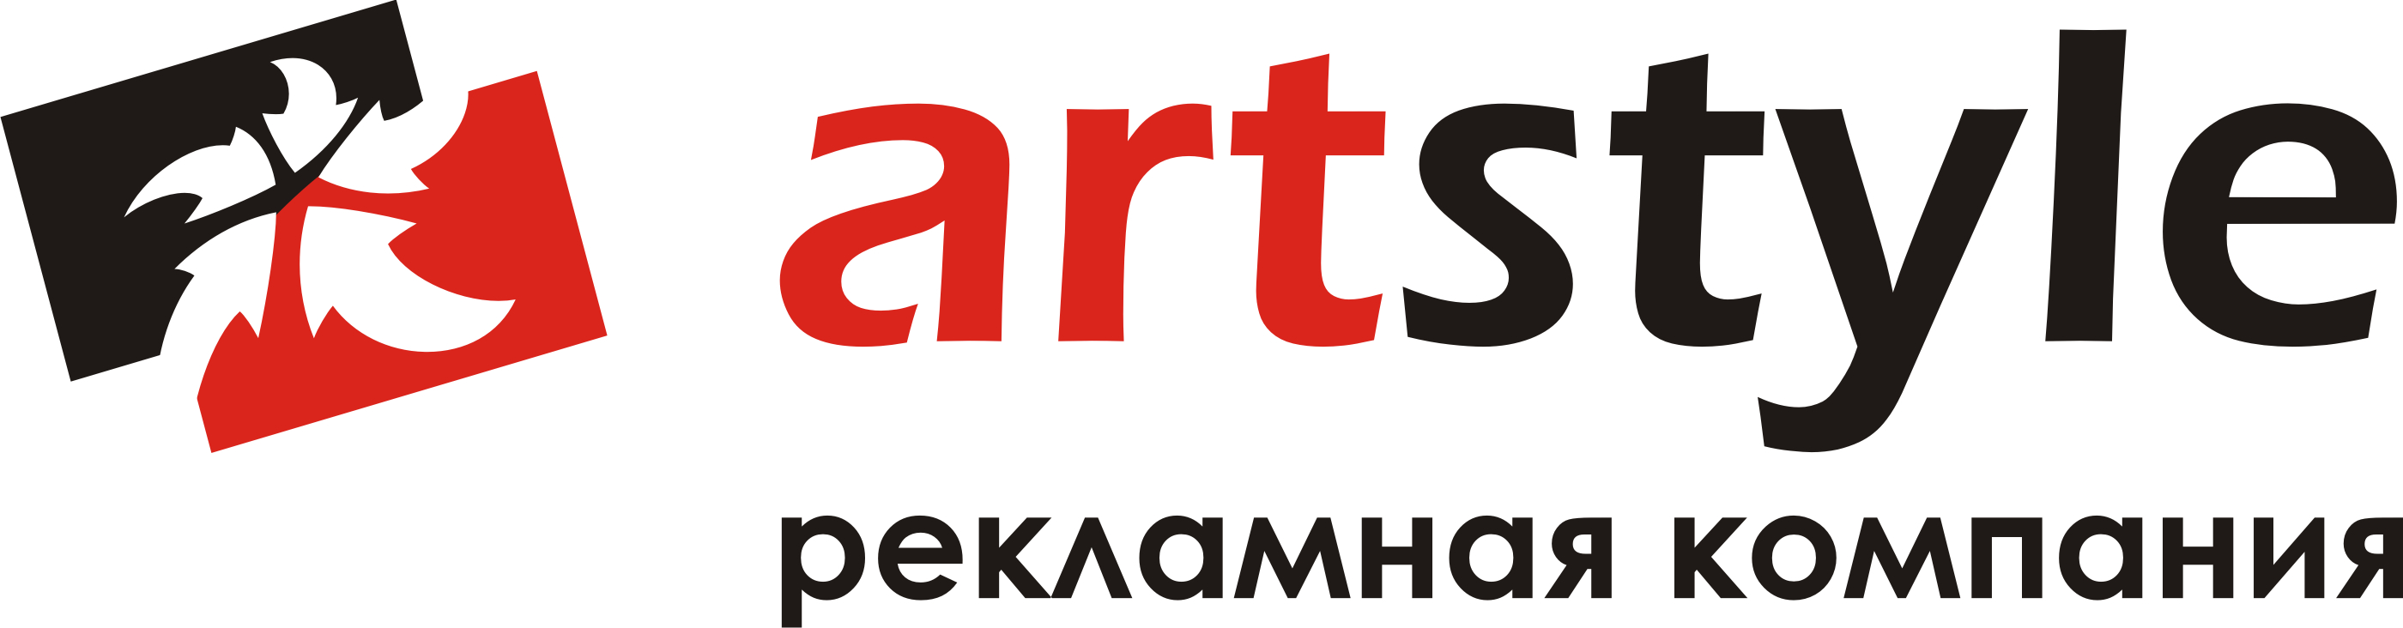
………………………………………………………………………………………………………………………
Tel./fax +7 812 320 96 16, +7 812 766 52 46, e-mail: info@artstyle.sp.ru

ТЕХНИЧЕСКИЕ ТРЕБОВАНИЯ К ПРЕДОСТАВЛЯЕМЫМ МАТЕРИАЛАМ
- Носители:
- Макеты размером до 10Mb принимаются по электронной почте: info@artstyle.sp.ru
- CD/DVD диск;
- Мобильные накопители с USB-интерфейсом.

- Изображения, в виде:
- фотографий высокого качества, предпочтительно на глянцевой бумаге;
- полиграфической продукции отличного качества; размер исходного изображения должен быть не меньше, чем размер желаемого изображения при печати;
- графических файлов формата TIFF (либо JPEG с малой степенью сжатия), оригинального размера (1:1) с разрешением 300 dpi.
- Логотипы в электронном виде (в любом векторном формате: AI, CDR, EPS);
- Текстовая информация в электронном виде (файлы DOC, TXT).

ИЗОБРАЖЕНИЯ, ВЗЯТЫЕ ИЗ СЕТИ ИНТЕРНЕТ, НЕ ПРИНИМАЮТСЯ!

Готовые модули, предоставляемые заказчиком:
- Требования к графическим форматам:
- типы файлов: Corel Draw (до 15 версии); Ilustrator (до CS5 версии); TIFF; JPEG с минимальным сжатием;
- векторная графика: все шрифты, геометрические символы и прочие векторные объекты должны быть переведены в кривые. Вставки растровых изображений в векторные файлы должны быть выполнены методом линковки, файлы с растровыми изображениями должны предоставляться отдельно;
- растровая графика: Линейный размер 1:1 (масштаб -100%). Разрешение 300dpi, цветовая модель CMYK;
- все элементы сгруппированы и расположены в границах рекламного блока;
- при изготовлении рекламных материалов размерами до формата А3 необходимо добавить поля под обрез по 5 мм со всех сторон. Все значимые элементы (текст, логотипы) должны быть расположены не ближе 7 мм к линии реза;*
- Corel Draw – все эффекты, такие как контур, перетекание и тень должны быть отделены командой Separate ( с 11-й версии – Break Apart);
- Corel Draw – обратите внимание на шрифты, символы которых накладываются друг на друга ( в основном, декоративные шрифты), т.к. при переводе в кривые в местах наложения символов образуются незакрашенные участки - для их устранения объедините строку командой “Weld”.
Недопустимо применение следующих опций:
- вставка объектов через clip-board между программными приложениями – используйте команду «Import / Place»;
- скрытые объекты (находящиеся за пределами макета или на 100% перекрытые другими объектами).
- Цвет:
- все цвета должны быть переведены в модель CMYK;
- использование RGB и других цветовых моделей помимо CMYK недопустимо;
- все критически важные цвета (в т.ч. фирменные цвета, цвета логотипа) должны быть верно присвоены соответствующим объектам или фрагментам изображения в макете и вписаны в сопроводительную записку к макету с точным указанием составляющих по модели CMYK.
Каждый файл должен иметь уникальное имя, состоящее только из латинских букв и цифр. Недопустимы имена файлов типа: untitled, modul, mobile, review, reklama, logo, picture и т. п.

* за смещение линии реза в пределах 3 мм компания ответственности не несет, в связи с особенностями технологического процесса полиграфии

